Всероссийский конкурс «Педагогические секреты»
Ломтева Тамара Александровна, учитель биологии и химии
МОУ «СОШ №2» г. Белоусово Жуковского района Калужской области
Тема: «Индивидуальный, системный подход в обучении –
залог успешного, творческого развития ученика»

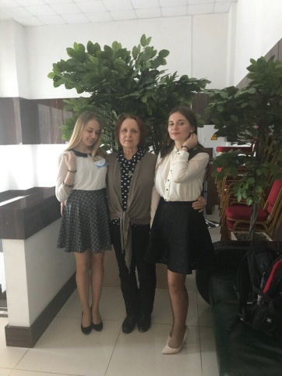
Любая современная педагогическая и образовательная технология, которая применяется учителем в системе, работает на создание благоприятной рабочей обстановки в классе, к взаимному творческому сотрудничеству с учеником. При таком условии ученик постепенно социализируется и у него снижается чувство тревожности, он становится более коммуникативным, как в общении со сверстниками, так и в общении с учителем.
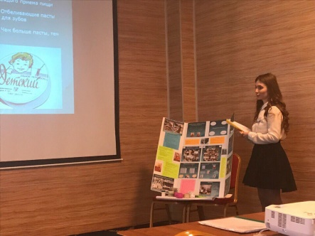
Современных педагогических и образовательных технологий много, но учителю необходимо остановиться на тех, которые ему понятнее, ближе к его собственному профессиональному «Я». Но при этом должно выполняться условие выбора: соответствие технологии возрастным и индивидуальным особенностям его учеников. Исходя из этих, доказанных практикой правил, обучала своих воспитанников (с 5 по 11 класс) умению применять теоретические знания на практике. Поэтому многим ученикам легче было адаптироваться в социуме, так как все свои знания, умения, индивидуальные способности могли сознательно применить, выбрав свою цель и траекторию в жизни.
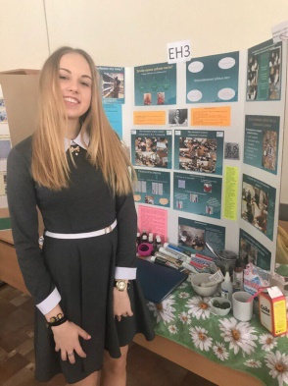
Ученик должен уметь владеть и комбинировать теоретические и практические знания, еще лучше, сочетая их с исследованием, экспериментом, при этом правильно ставить конкретные задачи, решать пусть пока простые проблемы, научиться получать прогнозируемые результаты, о которых можно заявить и они будут интересны другим. Поэтому, всегда старалась предлагать ученикам темы для реферативной, проектной, исследовательской работы, которые способствуют саморазвитию и самораскрытию индивидуальной, творческой личности, а также через публичные неоднократные выступления с защитой своей избранной темы, работы, их дальнейшей социальной адаптации. Практически каждая работа имела практическую часть, построенную или на наблюдениях, социологических опросах, результатах анкетирования, эксперимента или опыта, обработке полученных качественных или количественных данных. Это подогревало интерес к теме работы и ее выполнению.
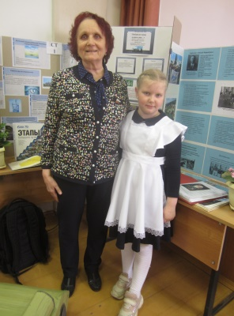
Большинство моих учеников проходило практически путь индивидуального развития. Работа над проектами начиналась с 5 класса и, вызвав интерес, получая хороший результат, продолжалась до окончания школы, приведу несколько примеров:
- Бактерии – друзья или враги? -6 класс, Кузнецова Елена
- Где прячутся витамины – 7 класс, Кузнецова Е.
- Вездесущий мукор – 8 класс, Кузнецова Е.
- Осторожно, пубертаты – 10 класс. Кузнецова Е.
- Влияние цвета на физиологию человека – 11 класс, Кузнецова Е.
Поэтому в своей педагогической работе старалась создавать для ученика условия, при которых возможно более полное проявление его творческих способностей и самостоятельности, а благодаря этому происходило личностное саморазвитие, самоутверждение. Еще один из примеров:
- Фитонцид – он излечит, исцелит»- 7 класс, Антонихина Юлия
- Здоровый образ жизни – 9 класс, Антонихина Ю.
- Ожирение – порок или заболевание?- 9 класс, Антонихина Ю.
- Неизбежность или порок – 10 класс, Антонихина Ю.
- Сон и успешность – 11 класс, Антонихина Ю.
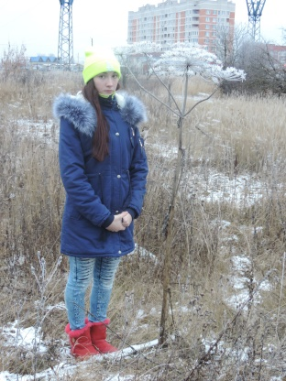
Уверенность, доказательность, публичность каждого выступления на уроке, классных часах, конференциях, конкурсах, олимпиадах всегда способствуют укреплению уверенности в себе и не только умственному и физическому развитию, все это в дальнейшем помогает выбору и освоению профессии в жизни. При выполнении этих проектных и исследовательских работ затрагивались важные вопросы и проблемы, которые касались здорового образа жизни человека, чистоты окружающей среды.
Примеры тем работ учащихся (реферативные, проектные, экспериментальные), связанные со здоровьесбережением из моей педагогической практики:
- Здоровый образ жизни – 9 класс, Антонихина Ю.
- Где прячутся витамины – 7 класс, Кузнецова Е.
- Ожирение – порок или заболевание?- 9 класс, Антонихина Ю.
- Травматизм среди детей дошкольного и школьного возраста- 9 класс, Литвинов Н.
- Тату и здоровье человека- 9 класс, Рухля К.
- Красота и здоровье наших ногтей- 9, класс Карпова Е.
- Сон и успешность – 11 класс, Антонихина Ю.
- Современные стрессы и фобии- 9 класс, Изосина О.
- Осторожно, пубертаты! – 10 класс. Кузнецова Е.
- Правши и левши в школе – 10 класс, Кухтяева П.
- Феномен или загадка века (Проблемы детей Индиго или цвета ультрамарин) – 11 класс Кухтяева П.
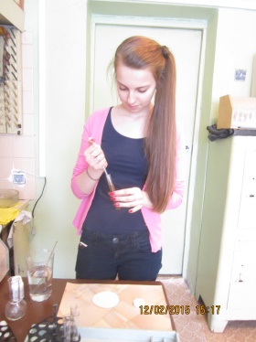
Здоровье человека, его здоровый образ жизни, в современном мире связан с экологией окружающей среды, поэтому в моей практике много осуществленных с моими учениками проектных работ на эти темы. Эта внеурочная деятельность способствовала получению дополнительной информации, а также практически значимых знаний необходимых в быту, жизни каждого.
- Влияние комнатных растений на состояние здоровья человека -8 класс, Штырев А.
- Мобильник и наше здоровье- 10 класс, Воробьева В.
- Определение содержания углекислого газа в кабинетах школы-10 класс, Ласанова Н.
- Экологическая катастрофа реки Дырочной - 7 класс, Дудоров Д.
- Шумовое воздействие на человека – 7 класс, Рухля К.
- Вездесущий мукор – 8 класс, Кузнецова Е.
- Проблемы утилизации бытовых отходов в поселке- 10 класс, Касмынина Ю., Григорьева В.
- Бытовые загрязнения и здоровье человека- 9 класс, Медведько И.
- Экология нашего дома – 10 класс, Медведько И.
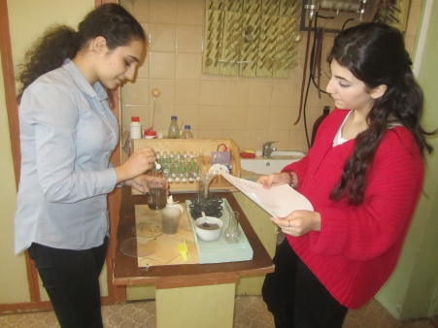
- Аллергенная среда и здоровье ребенка – 10 класс, Темнова В.
Развитию интереса к внеурочной творческой деятельности способствует еще и то, что многие темы требовали проведения наблюдений, опытов, исследований, экспериментов, подтверждающих актуальность современных экологических проблем. Это вызывало повышенный интерес у учащихся – авторов этих реферативных, проектных, исследовательских работ.

Вызывали интерес следующие направления:
- Последствия парникового эффекта – 10 Егорова С.(моделирование парникового эффекта в лабораторных условиях)
- Мобильник и наше здоровье- 10, Воробьева В.(влияние излучения мобильного телефона на рост растений)
- Экологическая катастрофа- 7, Дудоров Д.(влияние мазутной пленки на представителей флоры, фауны местного пруда)
- Секреты красной капли- 9. Грозова Д.(определение и уточнение групп крови учащихся в условиях медицинской лаборатории)
- Определение содержания углекислого газа в кабинетах школы-10,Ласанова Н.(определение опытным путем и сравнение содержания углекислого газа в кабинетах с помощью собранного прибора)
- Влияние комнатных растений на состояние здоровья человека -8, Штырев А. (определение влияния растительных эфирных масел на работоспособность учащихся)
- Определение клейковины и крахмала в образцах муки» 7, Кононова З (опыты с образцами растений и продуктами питания на основе их)
- Вездесущий мукор – 8, Кузнецова Е. (опыты по выращиванию мукора на различных средах, продуктах питания)
Умение находить источники дополнительной информации, пополнять развивать и применять, теоретические знания на практике с помощью доступных в школьных и бытовых условиях средств и методов способствует развитию и становлению личности каждого мотивированного в учебе ученика. Их мотивация растет по мере их взросления при системном обучении. Многие их них становятся лидерами не только в классном коллективе, но и в школьном. А это является хорошей основой для развития детской коммуникативности, креативности, социализации, снижения чувства тревожности в общении со сверстниками, так и в общении с учителем. И все это работает на сохранение и укрепление здоровья детей, их успешной социализации.
Выполнение многих проектно-исследовательских работ требовало поиска и усвоения знаний из многих предметных областей науки. В проектах отражалась интеграция информации и знаний разных учебных предметов. Через полученные знания укреплялись межпредметные связи. Приведу примеры:
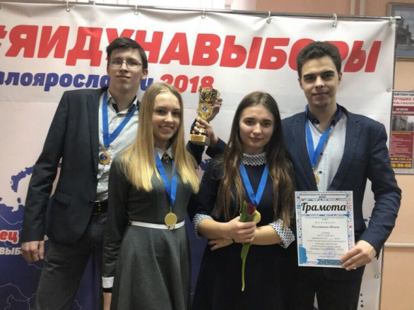
Биология, медицина, физика:
1. Мобильник и наше здоровье
2. Последствия парникового эффекта
3. Шумовое воздействие на человека
Биология, медицина:
1. Секреты красной капли
2. Темперамент, кто и что за ним
3. Современные стрессы и фобии
4.Осторожно, пубертаты
5. Правши и левши в школе
6.Сон и успешность
Экология здоровья и профессия человека:
- Экология нашего дома
- Тату и здоровье человека
- Травматизм среди детей дошкольного и школьного возраста
- Определение клейковины и крахмала в образцах муки
- Определение содержания углекислого газа в кабинетах школы
- Красота и здоровье наших ногтей
Творческая работа над такими темами всегда способствует развитию интереса к соответствующим профессиям и в дальнейшем - выбору их выпускниками школы. Что и происходит с теми учениками, с которыми мне пришлось работать. Многие из них стали медицинскими работниками, ветеринарными врачами, агрономами, косметологами, экологами, педагогами, юристами, работниками нефтяной и газовой промышленности.

